Уважаемые родители! Сегодня предлагаю Вам вместе с детьми сделать аппликацию на тему «Гусеница». Цель данного занятия:
. Познакомить детей с разнообразным миром насекомых; уточнить представление о внешнем виде гусениц;
-закрепить умение детей вырезать круги из подготовленных квадратов цветной бумаги;
- закрепить умение пользоваться ножницами, клеем;
- закрепить умение ориентироваться на листе бумаги. Задачи:
-Продолжать развивать творческую самостоятельность, вызвать желание фантазировать;
- Развивать мелкую моторику рук, познавательные процессы (память, внимание, воображение).

Прочитайте детям сказку:
Жила-была на свете маленькая гусеничка. Такая маленькая, что даже ползать, еще не научилась. Все ее подружки весело ползали по травинкам и играли в догонялки, а она грустила под листочком одна-одинешенька.
Как-то раз прыгал мимо кузнечик, остановился и спрашивает:
- Что это ты, гусеничка, одна сидишь?

- Да я бы и рада с подружками поиграть, только ползать, еще не научилась.
- А ты попробуй попрыгать, как я. И будешь тогда самой быстрой, самой ловкой! – сказал кузнечик и ускакал.
Попробовала гусеничка подпрыгнуть – да только ничего у нее не получилось. У кузнечика лапки длинные, а
у гусенички – маленькие-маленькие, совсем коротенькие. Загрустила она, и чуть было не заплакала, как вдруг увидела паучка.
- Что это ты, гусеничка, одна сидишь? – спросил паучок.
- Да я бы и рада с подружками поиграть, только ползать, еще не научилась.
- А ты попробуй побегать, как я. Быстро-быстро перебирай лапками – и побежишь. Попробовала гусеничка лапками перебирать – да только опять ничего не вышло.
- Что же не так с моими лапками? – расстроилась гусеничка. – Рассмотрю-ка я их поближе.
Повернула гусеничка головку, потянулась к хвостику, а хвостик – раз! – и увернулся. Потянулась гусеничка опять – и снова хвостик от нее увернулся…
- Ой, я, кажется, ползу! – удивилась гусеничка. – Попробую-ка теперь вперед вытягиваться! Вытянулась гусеничка вперед, подтянула за собой хвостик, а потом опять вытянулась – и поползла!
- Ура! – закричала маленькая гусеничка. – Теперь я тоже умею ползать! Ну, подружки, держитесь. Я теперь всех обгоню!
Предложите детям сделать друзей для нашей гусенички. Для этого Вам понадобятся: готовые квадраты из цветной бумаги (можно разного цвета); ножницы; клей; альбомный лист; салфетки.
Предложите детям самостоятельно вырезать детали. Напомните ребятам, как нужно работать с ножницами. У квадратов срезаем углы так, чтобы получились кружочки. Готовые формы намазываем клеем и приклеиваем на лист бумаги, прижимая салфеткой.
Желаю всем успехов!!!

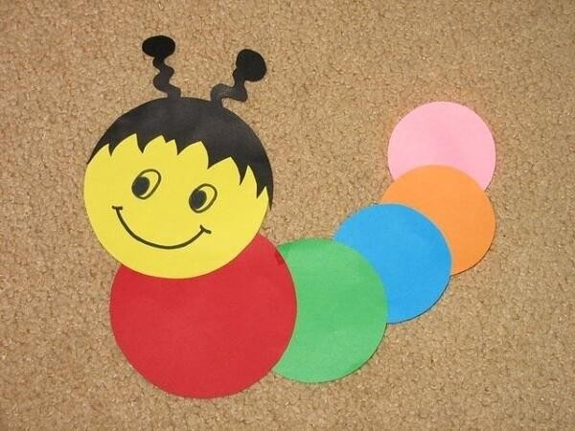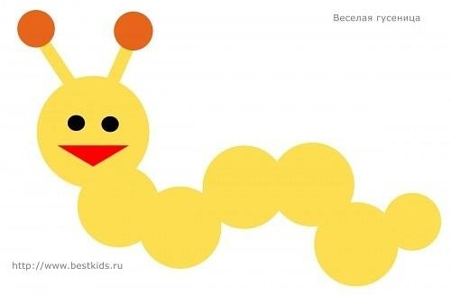

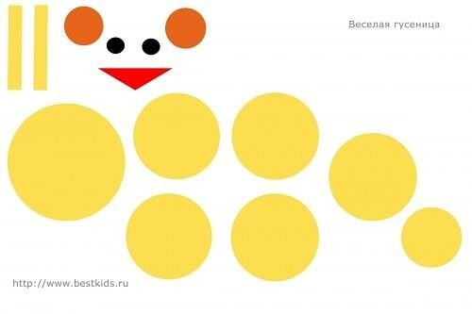
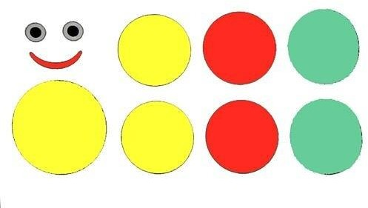

ОБРАТНАЯ СВЯЗЬ

